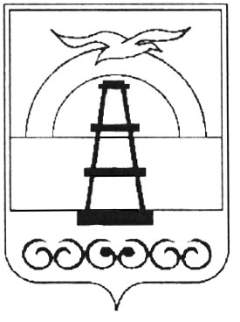 ПРОЕКТ

АДМИНИСТРАЦИЯ ОХИНСКОГО МУНИЦИПАЛЬНОГО ОКРУГА

ПОСТАНОВЛЕНИЕ

от ___________ № ___
г. Оха

Об утверждении отчета об исполнении бюджета Охинского муниципального округа за 1 полугодие 2025 года

Рассмотрев отчет об исполнении бюджета Охинского муниципального округа за 1 полугодие 2025 года, на основании пункта 5 статьи 22 Положения о бюджетном процессе в Охинском муниципальном округе и пункта 5 статьи 264.2 Бюджетного кодекса Российской Федерации,

ПОСТАНОВЛЯЮ:

- Утвердить отчет об исполнении бюджета Охинского муниципального округа за 1 полугодие 2025 года по доходам в сумме 2 211 552,2 тыс. рублей, по расходам в сумме 2 189 991 тыс. рублей, с профицитом в сумме 21 561,2 тыс. рублей (прилагается).
2. Опубликовать настоящее постановление в газете «Сахалинский нефтяник» и разместить на официальном сайте администрации www.adm-okha.ru.
3. Контроль за исполнением настоящего постановления оставляю за собой.
Глава Охинского муниципального округа Е. Н. Михлик

